ПРОЕКТ
СОВЕТ ДЕПУТАТОВ
ГАТЧИНСКОГО МУНИЦИПАЛЬНОГО ОКРУГА
ЛЕНИНГРАДСКОЙ ОБЛАСТИ
первого созыва

Р Е Ш Е Н И Е

от 20 декабря 2024 года №

О внесении изменений в приложения № 2, № 3, №4 к решению совета депутатов Гатчинского муниципального округа № 24 от 27.09.2024 «Об утверждении Положения «О Почетном дипломе совета депутатов Гатчинского муниципального округа, Почетной грамоте и Благодарности главы Гатчинского муниципального округа»

В целях поощрения коллективов предприятий, учреждений, организаций, индивидуальных предпринимателей и граждан за заслуги в защите Отечества и обеспечении безопасности государства, укреплении законности, и правопорядка, науке, охране здоровья и жизни, защите прав и свобод граждан, за заслуги в содействии социально-экономическому и культурному развитию, воспитании, просвещении, спорте, благотворительной деятельности и иные заслуги, в соответствии с решением совета депутатов Гатчинского муниципального округа №3 от 13.09.2024 года «Об утверждении Регламента совета депутатов Гатчинского муниципального округа», Устава Гатчинского муниципального округа

СОВЕТ ДЕПУТАТОВ
ГАТЧИНСКОГО МУНИЦИПАЛЬНОГО ОКРУГА
РЕШИЛ:

1. Внести изменения в приложения № 2, № 3, №4 к решению совета депутатов Гатчинского муниципального округа № 24 от 27.09.2024 «Об утверждении Положения «О Почетном дипломе совета депутатов Гатчинского муниципального округа, Почетной грамоте и Благодарности главы Гатчинского муниципального округа» и читать их в новой редакции согласно приложениям № 1, № 2, № 3 к настоящему решению.
2. Настоящее решение вступает в силу со дня официального опубликования в газете «Официальный вестник» – приложение к газете «Гатчинская правда» и подлежит размещению на официальном сайте Гатчинского муниципального округа в информационно-телекоммуникационной сети «Интернет».

Глава
Гатчинского муниципального округа В.А. Филоненко

Приложение № 1

к решению совета депутатов

Гатчинского муниципального округа

от 20.12.2024 №

Описание и образец бланка «Почетный диплом совета депутатов

Гатчинского муниципального округа»

Бланк представляет собой лист - вкладыш в развернутом виде 420 x 297 мм. На лицевой стороне обложки, по центру цифровой печатью выполнена надпись: «ПОЧЕТНЫЙ ДИПЛОМ СОВЕТА ДЕПУТАТОВ ГАТЧИНСКОГО МУНИЦИАЛЬНОГО ОКРУГА» без кавычек, по периметру бланка выполнена фигурная рамка.
На левой внутренней стороне листа-вкладыша по центру, по вертикальной оси симметрии размещен герб Гатчинского муниципального округа, под ним надпись: «СОВЕТ ДЕПУТАТОВ ГАТЧИНСКОГО МУНИЦИПАЛЬНОГО ОКРУГА», без кавычек, по периметру бланка выполнена фигурная рамка.
На правой внутренней стороне листа-вкладыша сверху вниз размещена надпись по вертикальной оси симметрии без кавычек:

РЕШЕНИЕМ СОВЕТА ДЕПУТАТОВ
ГАТЧИНСКОГО
МУНИЦИПАЛЬНОГО ОКРУГА

№____ от ________________

Ф.И.О.
(в именительном падеже)

НАГРАЖДАЕТСЯ

ПОЧЕТНЫМ ДИПЛОМОМ

текст решения совета депутатов Гатчинского муниципального округа
о награждении

Глава Гатчинского М.П. Фамилия, инициалы
муниципального округа

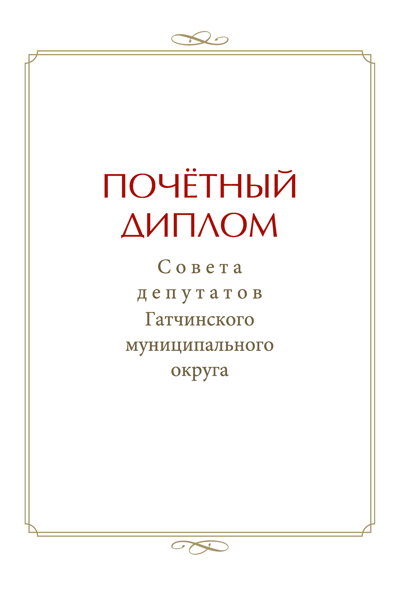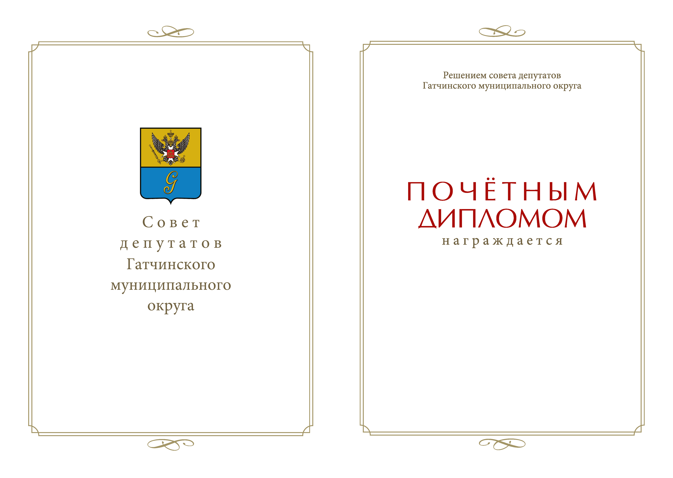

Приложение № 2

к решению совета депутатов

Гатчинского муниципального округа

от 20.12.2024 №

Описание и образец бланка

«Почетная грамота Главы Гатчинского муниципального округа»

Бланк представляет собой лист- вкладыш в развернутом виде 420 x 297 мм.
На внешней стороне листа-вкладыша по центру имеется надпись: «ПОЧЁТНАЯ ГРАМОТА ГЛАВЫ ГАТЧИНСКОГО МУНИЦИПАЛЬНОГО ОКРУГА» без кавычек.
На левой внутренней стороне листа-вкладыша размещено графическое изображение территории (границ) Гатчинского муниципального округа с надписью: «ГАТЧИНСКИЙ МУНИЦИПАЛЬНЫЙ ОКРУГ».
На правой внутренней стороне листа-вкладыша по периметру бланка выполнена фигурная рамка, сверху вниз по вертикальной оси симметрии размещена надпись без кавычек:

ПОЧЕТНОЙ
ГРАМОТОЙ

Главы Гатчинского муниципального округа

НАГРАЖДАЕТСЯ

Ф.И.О.
(в именительном падеже)

текст постановления главы Гатчинского муниципального округа о награждении

Глава Гатчинского М.П. Фамилия, инициалы
муниципального округа

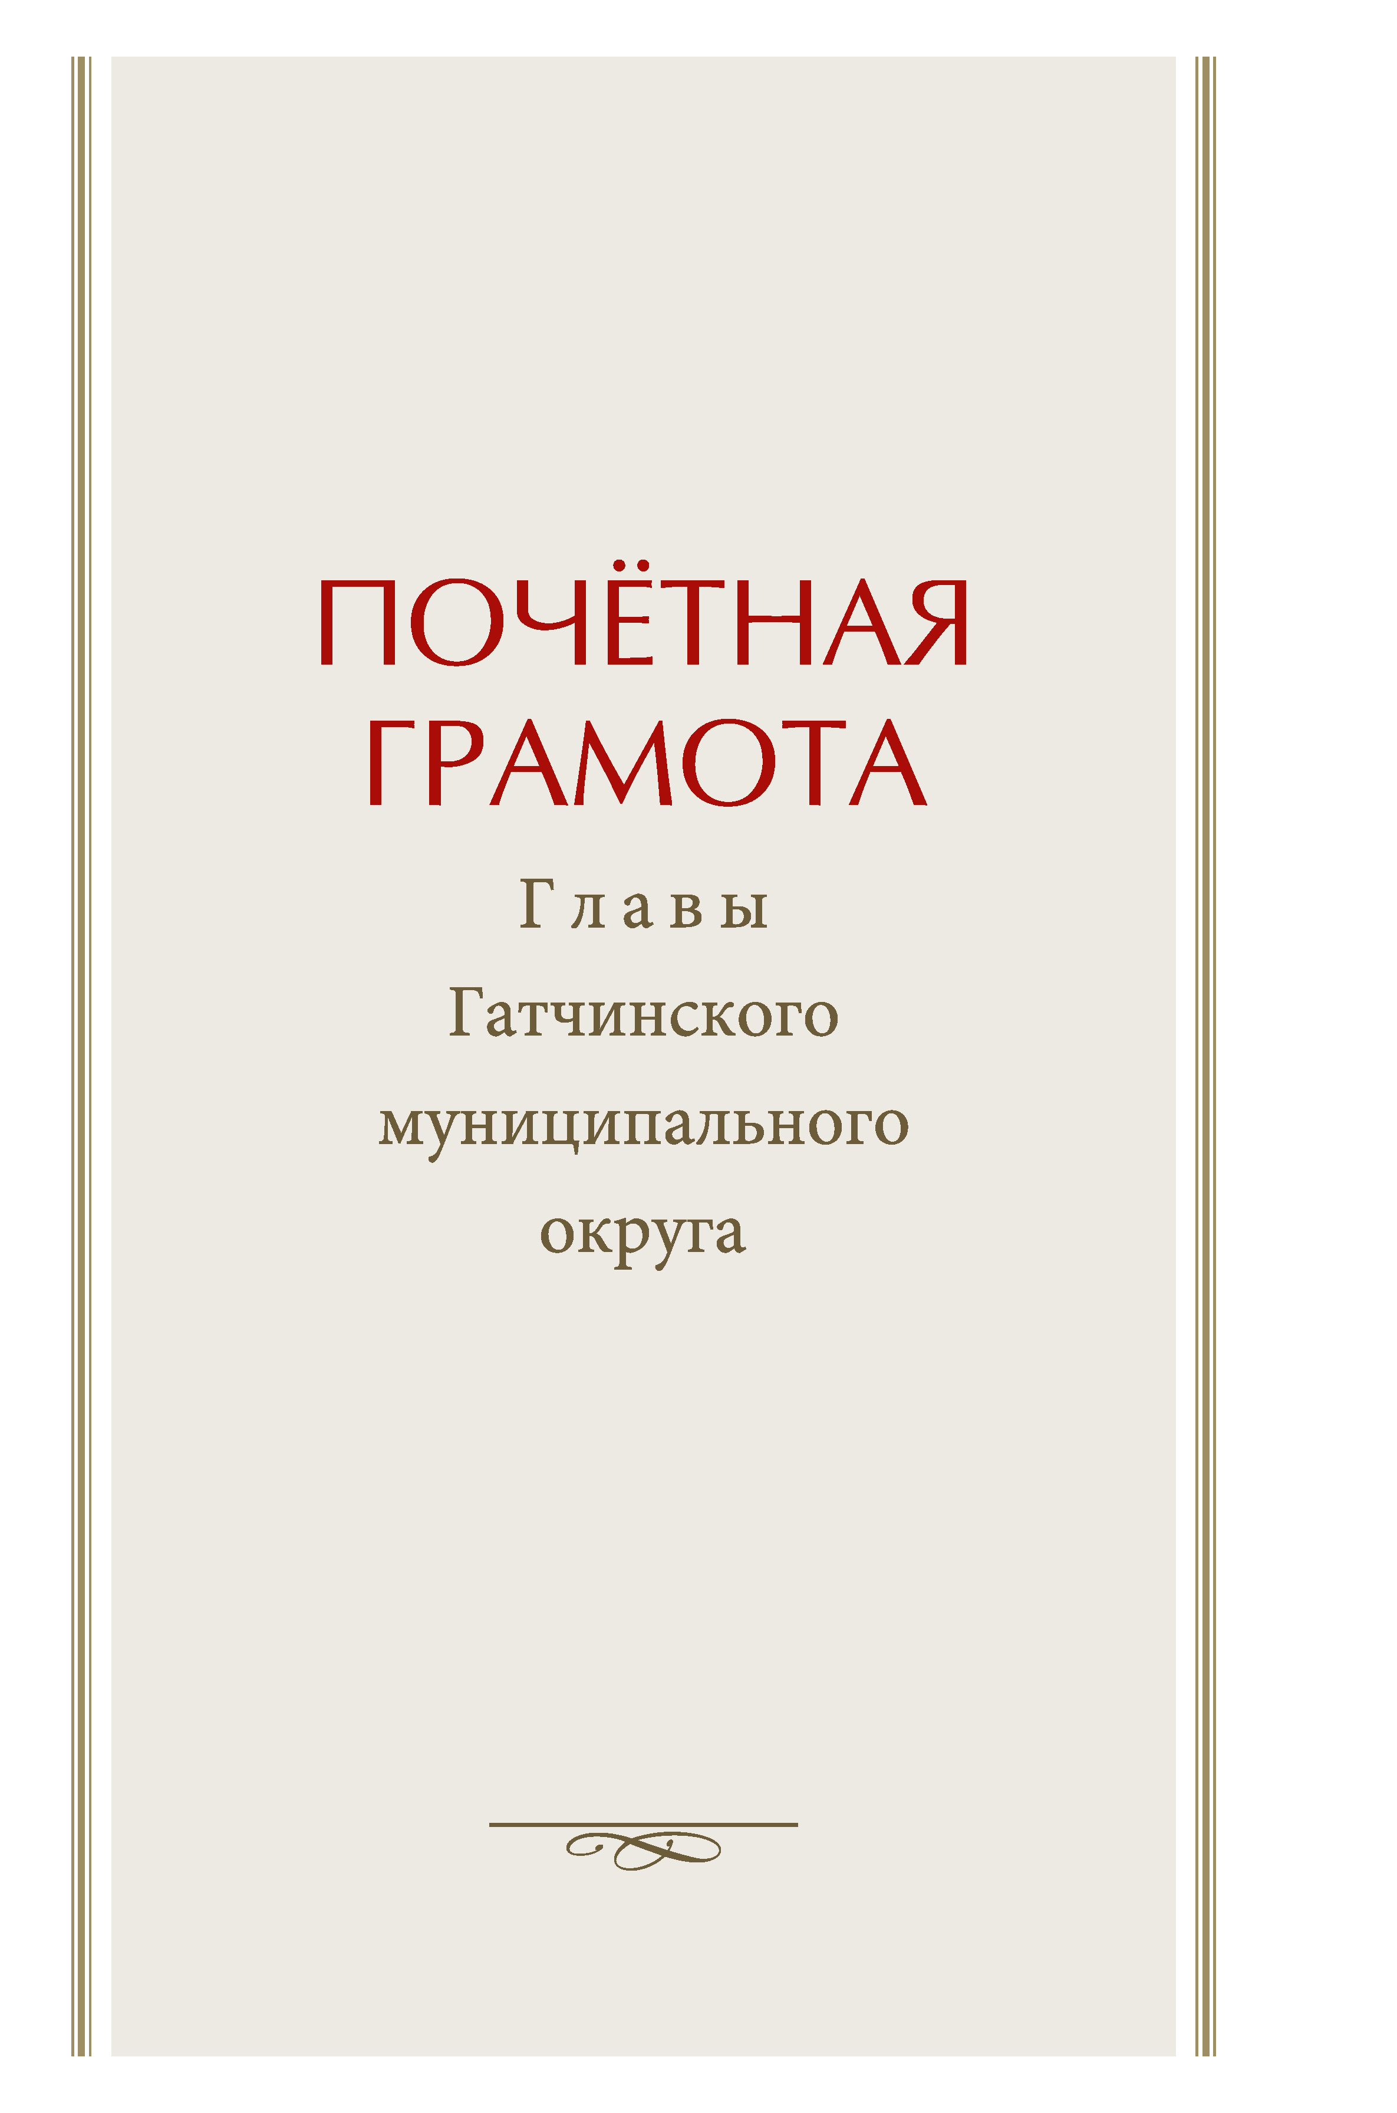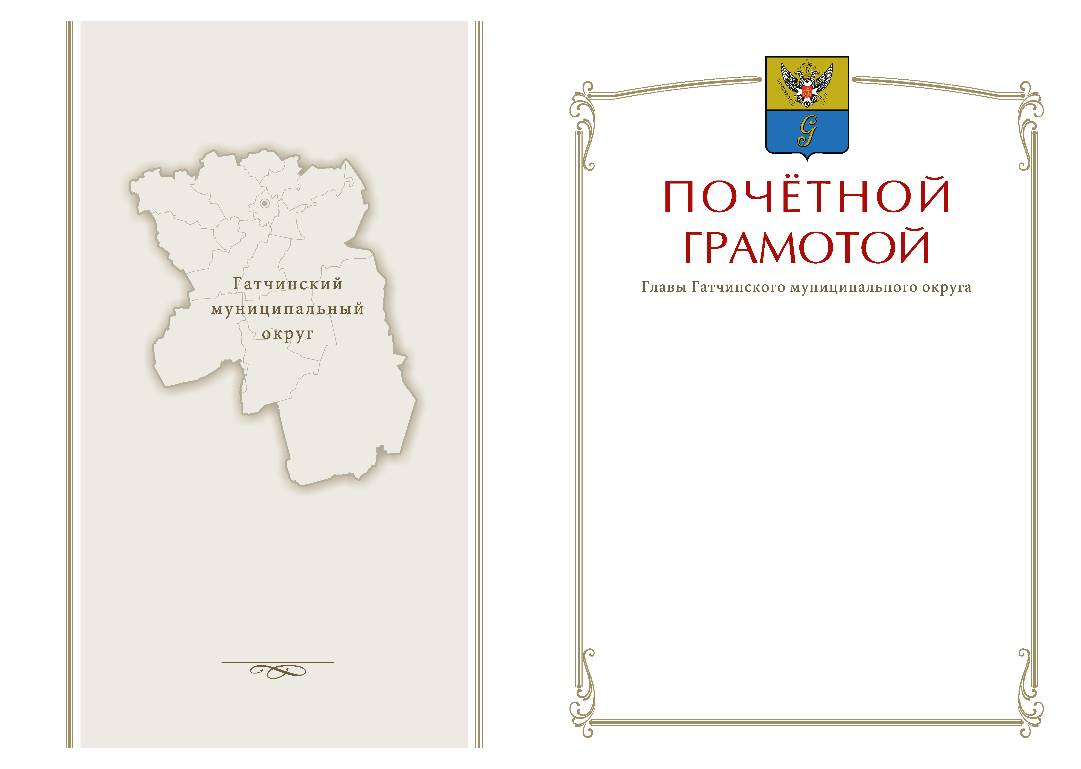

Приложение № 3

к решению совета депутатов

Гатчинского муниципального округа

от 20.12.2024 №

Описание и образец бланка «Благодарность Главы

Гатчинского муниципального округа»

Бланк представляет собой лист формата А4, по периметру бланка выполнена фигурная рамка, сверху вниз по вертикальной оси симметрии размещена надпись без кавычек:

Глава
Гатчинского муниципального округа
объявляет

БЛАГОДАРНОСТЬ

Ф.И.О.
(в дательном падеже)

текст постановления главы Гатчинского муниципального округа о награждении

Глава Гатчинского М.П. Фамилия, инициалы
муниципального округа

